对纳税人延期缴纳税款的核准

1. 【事项名称】

对纳税人延期缴纳税款的核准

1. 【业务描述】

纳税人因有特殊困难，不能按期缴纳税款的，经省、自治区、直辖市、计划单列市税务局批准，可以延期缴纳税款，但是最长不得超过三个月。纳税人有下列情形之一的，属于特殊困难：

1.因不可抗力，导致纳税人发生较大损失，正常生产经营活动受到较大影响的；

2.当期货币资金在扣除应付职工工资、社会保险费后，不足以缴纳税款的。

1. 【设定依据】

1.《中华人民共和国税收征收管理法》第三十一条第二款

2.《中华人民共和国税收征收管理法实施细则》第四十一条、第四十二条第一款

1. 【办理材料】

|  |  |  |  |  |
| --- | --- | --- | --- | --- |
| 序号 | 材料名称 | | 数量 | 备注 |
| 1 | 《税务行政许可申请表》 | | 1份 |  |
| 2 | 《延期缴纳税款申请审批表》 | | 1份 |  |
| 3 | 经办人身份证件 | | 1份 | 查验后退回 |
| 4 | 纳税人申请延期缴纳税款报告 | | 1份 |  |
| 有以下情形的，还应提供相应材料 | | | | |
| 适用情形 | | 材料名称 | 数量 | 备注 |
| 委托代理人提出申请 | | 代理委托书 | 1份 |  |
| 代理人身份证件 | 查验后退回 |

1. 【办理地点】

1.可通过办税服务厅（场所）、电子税务局办理，具体地点和网址可从省（自治区、直辖市和计划单列市）税务局网站“纳税服务”栏目查询。

2.主管税务机关办税服务厅（场所）可代办转报。

1. 【办理机构】

各省、自治区、直辖市和计划单列市税务局

1. 【收费标准】

不收费

1. 【办理时间】

20日内办结

1. 【联系电话】

省税务机关对外公布的联系电话，可从省（自治区、直辖市和计划单列市）税务局网站“纳税服务”栏目查询。

1. 【办理流程】

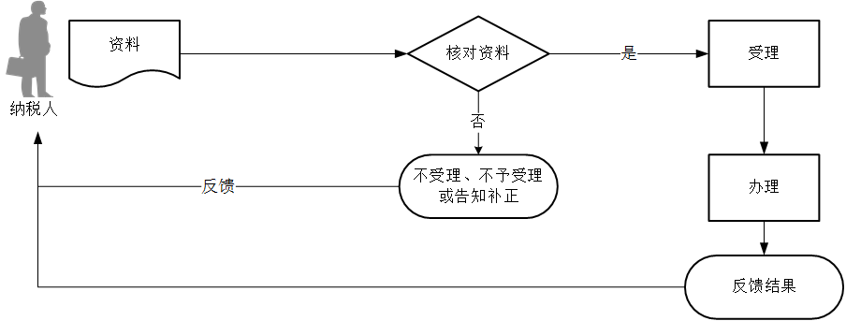

1. 【纳税人注意事项】

1.纳税人对报送材料的真实性和合法性承担责任。

2.文书表单可在省（自治区、直辖市和计划单列市）税务局网站“下载中心”栏目查询下载或到办税服务厅领取。

3.纳税人使用符合电子签名法规定条件的电子签名，与手写签名或者盖章具有同等法律效力。

4.纳税人提供的各项资料为复印件的，均须注明“与原件一致”并签章。

5.“不可抗力”是指人们无法预见、无法避免、无法克服的自然灾害，如水灾、火灾、风灾、地震等。

6.纳税人需要延期缴纳税款的，应当在缴纳税款期限届满前提出申请。税务机关作出不予行政许可决定的，从缴纳税款期限届满之日起加收滞纳金。

7.税务行政许可实施机关与申请人不在同一县（市、区、旗）的，申请人可在规定的申请期限内，选择由其主管税务机关代为转报申请材料。主管税务机关在核对申请材料后向申请人出具材料接收清单，并向税务行政许可实施机关转报。代办转报一般应当在5个工作日内完成。

1. 【基本规范】

1.受理

（1）省税务机关行政许可受理窗口接收纳税人报送的资料，核对资料是否齐全、是否符合法定形式、填写内容是否完整，符合的即时受理，制作《税务行政许可受理通知书》送达纳税人，并制作《税务文书送达回证》由纳税人签收。

（2）申请材料存在问题可以当场更正的，应当一次性告知纳税人更正；申请材料不齐全或不符合法定形式的，应当当场或者5日内制作《补正税务行政许可材料告知书》，一次性告知纳税人需要补正的材料，并制作《税务文书送达回证》由纳税人签收。

（3）纳税人提出的行政许可申请事项依法不属于本行政机关职权范围的，办税服务厅不予受理，当场制作并送达《税务行政许可不予受理通知书》，并制作《税务文书送达回证》由纳税人签收。

（4）申请事项属于税务机关管辖范围，但不需要取得税务行政许可的，应当即告知纳税人不受理，同时告知其解决的途径。

（5）纳税人选择由其主管税务机关代为转报申请材料的，主管税务机关在核对申请材料后向申请人出具材料接收清单，并在5个工作日内向税务行政许可实施机关转报。税务行政许可实施机关收到转报材料后，对符合受理条件的，出具并及时送达《税务行政许可受理通知书》。税务机关对代办转报事项应当做好台账登记。代办转报不得收取任何费用。

（6）对能够当即办理的税务行政许可事项，直接出具和送达《准予税务行政许可决定书》，不再出具《税务行政许可受理通知书》

（7）纳税人通过电子税务局申请的，电子税务局接收纳税人报送的资料信息，核对资料是否齐全、是否符合法定形式、填写内容是否完整，符合的即时受理；资料不齐全或者填写内容不符合规定的，一次性告知补正内容或要求纳税人重新填报。

2.办理

（1）按照纳税人报送材料录入数据。根据信息系统的提示信息，提醒纳税人更正纠错。

（2）办税服务厅1个工作日内将资料信息流转至相关责任部门。

3.反馈

（1）省税务机关行政许可受理窗口收到反馈后1个工作日内通知纳税人凭《税务行政许可受理通知书》领取《准予税务行政许可决定书》或《不予税务行政许可决定书》，并制作《税务文书送达回证》由纳税人签收。审查结果为“不予税务行政许可”的，应当说明理由并告知纳税人在《不予税务行政许可决定书》上注明的期限内，享有依法申请行政复议或提起行政诉讼的权利。

（2）电子税务局办理的，将办理结果通过电子税务局反馈给纳税人。

（3）省税务机关行政许可受理窗口与纳税人不在同一县（市、区、旗），或者直接送达税务行政许可文书存在其他困难情形的，可以委托纳税人主管税务机关代为送达，也可以根据纳税人书面要求，按照纳税人在《税务行政许可申请表》上填写的地址，在文书出具之日起2个工作日内向纳税人邮寄送达。邮寄送达的，以挂号函件回执上注明的收件日期为送达日期，并视为已送达。税务机关应当保留邮寄单据并做好台账登记。邮寄送达不得收取任何费用。

（4）在作出准予税务行政许可决定之日起7日内，在办税服务厅或者其他办公场所以及税务机关门户网站上公开税务行政许可决定。

4.归档

将资料进行归档。不得将纳税人的办理材料用于与政务服务无关的用途。

1. 【升级规范】

办理时限提速至10个工作日。